东 南 大 学 考 试 卷（ A 卷）
学号 姓名
密
封
线
自 觉 遵 守 考 场 纪 律 如 考 试 作 弊 此 答 卷 无 效
课程名称 | 数学建模与数学实验 |  | 考试学期 |  | 08-09-3 |  | 得分
适用专业 | 理工各专业 | 考试形式 |  | 闭卷 |  | 考试时间长度 |  |  | 120分钟
可带计算器

一 填空题（共32分，每题4分）
1．在本课程所介绍的若干模型中，请列举至少4个你最感兴趣的模型
。
2．迭代法是求非线性方程近似根的常用方法，已知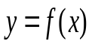，写出求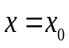附近的近似根的牛顿割线法公式 。
3. 已知加密矩阵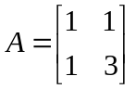，求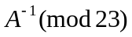 。
4. 已知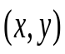的三个观察数据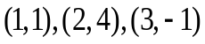，写出其逐步线性插值的插值函数
。
5. 常微分方程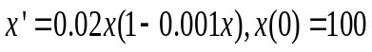的解为
。
6. 考虑养老保险问题，假如某人30岁起保，每月交保费300元至60岁止，如果所交保费的月利率为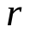，写出其第的保费本息和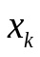所满足的方程 。
7．考虑泛函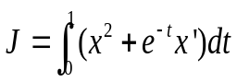，其对应的欧拉方程为 。
8. 考虑马氏链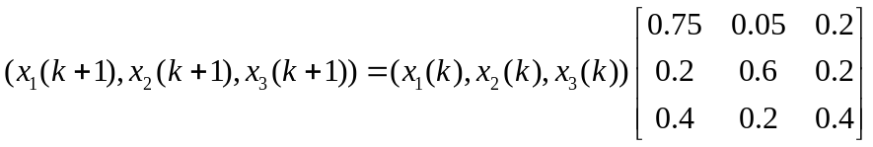，
则其平衡点为 （保留小数点后2位） 。

二．量纲分析法建模问题（12分）
考虑抛体运动。质量为的物体以初速度抛出，证明下落的位移与速度、时间及重力加速度满足关系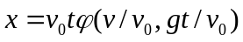。

三．层次分析法建模问题（14分）
已知成对比较矩阵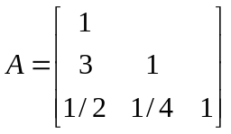
- 将上述矩阵的元素补齐。
- 计算上述矩阵模最大特征值（精确到小数点后2位）。
- 计算上述矩阵的的随机一致性比率（已知随机一致性指标为0.58）。

四． 数值分析问题（14分）
已知的一组数据
x | 1.0 | 1.2 | 1. 4 | 1.6 | 2.0
y | 4.50 | 4.88 | 5.29 | 5.74 | 6.75
- 借助曲改直方法确定经验公式形式。
- 用最小二乘法确定经验公式的参数。

五．常微分方程建模问题（14分）
考虑两种群的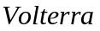模型
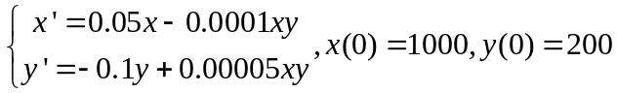
- 在相平面上求解该方程（提示：求解）。
- 讨论该问题的平衡点。
- 计算平均意义下的百分比。

六 差分方程建模问题（14分，精确到小数点后两位）
考虑某动物种群年龄结构问题。该种群最大年龄为14岁，将其按年龄等间隔分为3组，
每5年作一次普查。相关数据分析说明其年龄结构已经稳定。现有相邻两次的雌性个体观察数据如下：
年龄 | 0-4岁 | 5-9岁 | 10-14岁
第一次普查 | 1000 | 818 | 446
第二次普查 | 1100 | 900 | 491
- 确定各年龄组存活率及稳定的年龄结构。
- 确定每个观察时段的增长率。
- 如果该种群的各年龄段的1时段出生率满足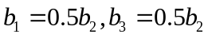，则其各段出生率为多大。

东 南 大 学 考 试 卷（ A 卷）
学号 姓名
密
封
线
自 觉 遵 守 考 场 纪 律 如 考 试 作 弊 此 答 卷 无 效
课程名称 | 数学建模与数学实验 |  | 考试学期 |  | 08-09-3 |  | 得分
适用专业 | 理工各专业 | 考试形式 |  | 闭卷 |  | 考试时间长度 |  |  | 120分钟
可带计算器
一 填空题（共32分，每题4分）
1． 层次分析法、hill密码、logistic模型、传染病模型、贷款模型、抢渡长江等 。
2． 3. =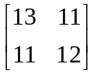。
4. 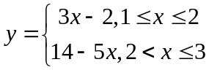 5. 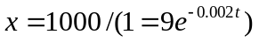
6. 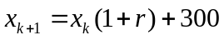 7． 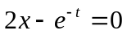 8. （0.55，0.20，0.45）
二．解
解 4分
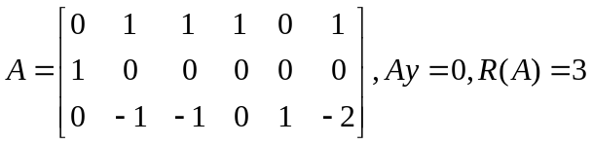 2分
基础解系为： 2分
无量纲物理量为： 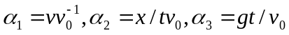 2分
有Backham定律得 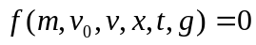与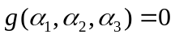等价。
据此得 。 2分

三 解 （1） 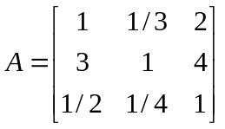 3分
（2） 3分
取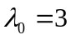，迭代公式 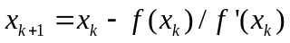 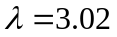 2+2分
（3） 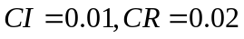 2+2分
四 解 (1) 3分
Log(x) | 0 0.1823 0.3365 0.4700 0.6931
Log(y) | 1.5041 1.5851 1.6658 1.7475 1.9095
x与log(y)呈线性关系，经验公式形式为 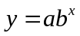 4分
(2) 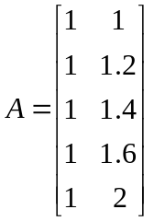, 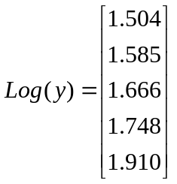 4分
log(y)=1.098+0.406x, 或者 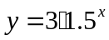 3分
五 解 （1）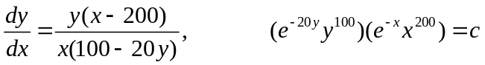 4分
记 2分
（2）平衡点为 （2000，500） 4分
（3）20% 4分
六 解 （1）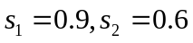，n*=[1,0.818,0.446]. 3+3分
(2) 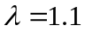, 增长率 10%。 4分
（3） 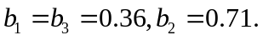 4分

